# 平顺县龙溪镇人民政府

# 关于对《平顺县龙溪镇龙镇村实用性村庄规划（2021—2035）》的公示

## 村庄发展定位

龙镇村位于平顺县南部，龙溪镇驻地。村庄整体空间形态较好，基于村庄文化底蕴、自然资源和农业基础梳理，融合区域发展需求与村庄实际诉求，对龙镇村进行定位：

形象定位：规划以优化人居环境品质为核心，注重城镇开发与自然、人文本底相结合，彰显地方特色，形成高品质的生活生产空间，塑造富有魅力的“产村融合、活力龙镇”

发展定位：依托资源与区位优势，塑造产村融合的活力龙镇，打造成为“村企融合示范村、农旅融合服务性示范村”。

## 村庄发展目标

1、近远期发展目标

全面实现“生态优美、村容整洁、设施完善、低碳环保、宜居宜业”，努力将龙镇村建设成为以自然格局为其特色，生态环境优美、配套设施完善、管理文明有序、社会保障健全的新型农村社区。

2、国土空间开发保护目标

优化村域空间格局，科学配置国土空间资源，盘活存量建设用地，提升土地收益，打造可持续发展的高品质国土空间。

3、人居环境整治目标

完善基础设施建设，提高公共服务设施品质，村庄干路、支路硬化路100%，整治村庄环境质量，增加村民公共活动场所，建设整洁、舒适、宜居的美丽乡村。

## 空间结构布局

对接上位规划要求，结合龙镇村生产生活特点和实际发展情况，确定龙镇村功能发展结构，引导龙镇村

未来建设发展。本次规划龙镇村的功能结构为“一心、三轴、多片区、两节点”，形成土地资源节约、产业布局均衡、村容村貌整洁的村庄发展结构，支撑和带动龙镇村的统筹发展。

一心:即行政中心。行政中心是以龙镇村建成区为核心形成村庄的政治、文化中心。

三轴:指以平龙线、花壶线为依托的发展轴线，沿线分布有生活及生产空间；以西安里铁路为依托的发展轴线，沿线布置农旅休闲产业轴。

多片区，美丽人居区、农业生产区、特色经济发展区、生态保护区。其中，美丽人居区主要是以集中居住区为主，打造环境优美、设施完善、生活便利的生活宜居且符合中国传统村落气质的风貌片区；农业生产区主要是基本农田和耕地，为龙镇村提供基本粮食、收入保障；特色经济发展区主要为依托农旅产业融合园及香菇种植的特色产业园区；生态保护区主要为生态保护红线范围及村域林地等其有生态功能的区域。

两点:指各村庄规划建成的规模养殖基地，规模养殖做为第一农业的重要收入来源，对于龙镇村的发展具有推动作用。

## 村域土地利用规划

龙镇村域面积949.09公顷（14206.35亩）其中：村农业空间278.44公顷（4176.53亩），占村域面积29.34%；生态空间588.73公顷（8830.89亩），占村域总面积的62.03%；建设空间81.93公顷（1136.4亩），占村域总面积的8.63%。针对村庄的用地现状，规划尊重现有村庄格局与建筑肌理，注重建筑和地形、环境的相互融合，保持原有道路肌理，对部分道路适当拓宽、取直。保留多数现状分布在村庄中的住宅，以宅基地为边界，提出住宅相应改造措施和新建设计。

规划对村域国土进行整体布局，以守底线，保项目，留弹性为原则，形成村域一张蓝图（详见附图）。

单位：龙溪镇人民政府 联系电话：8870024

公示期：2024.1.5-2024.2.4

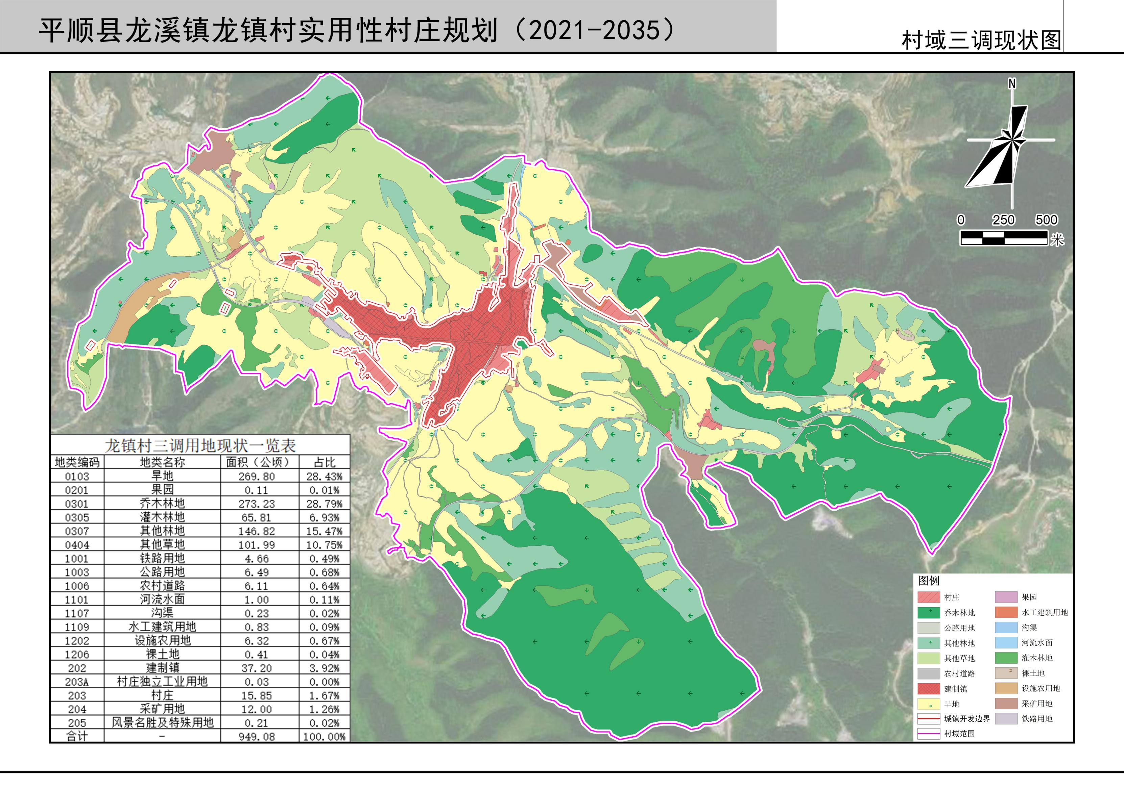

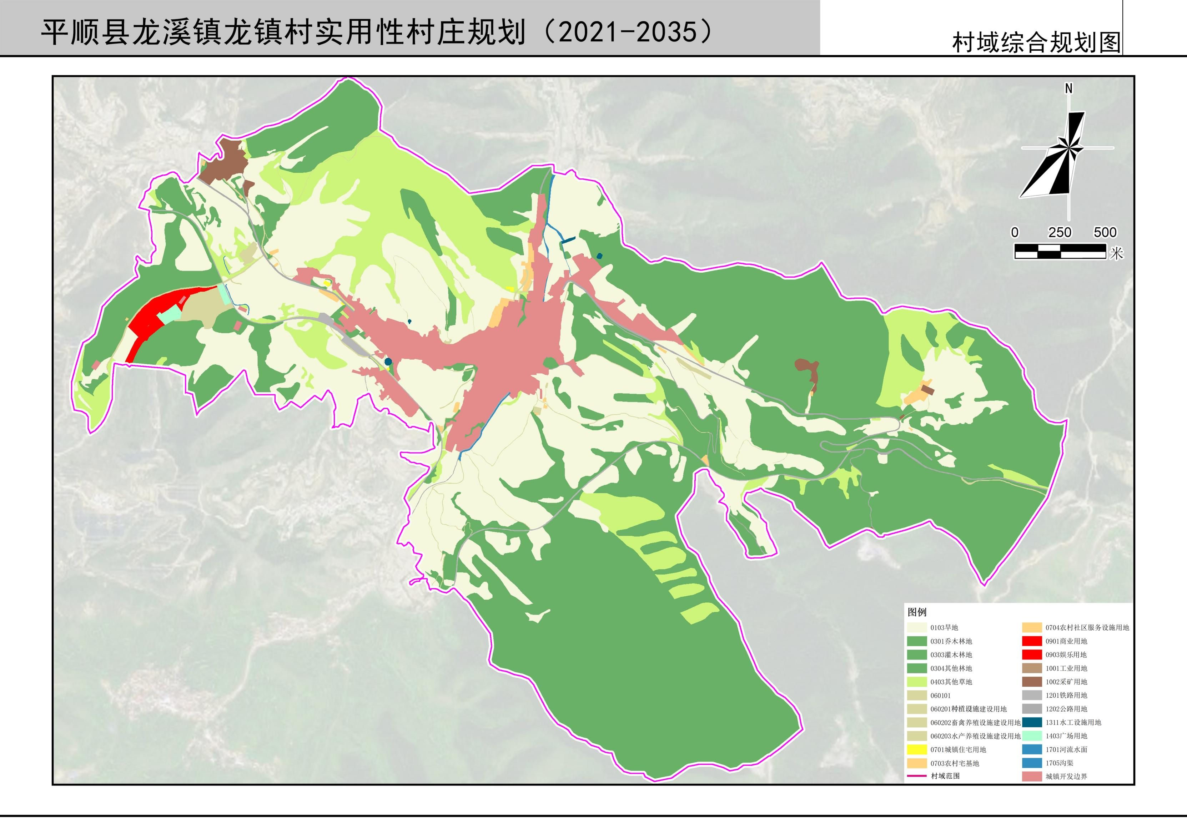

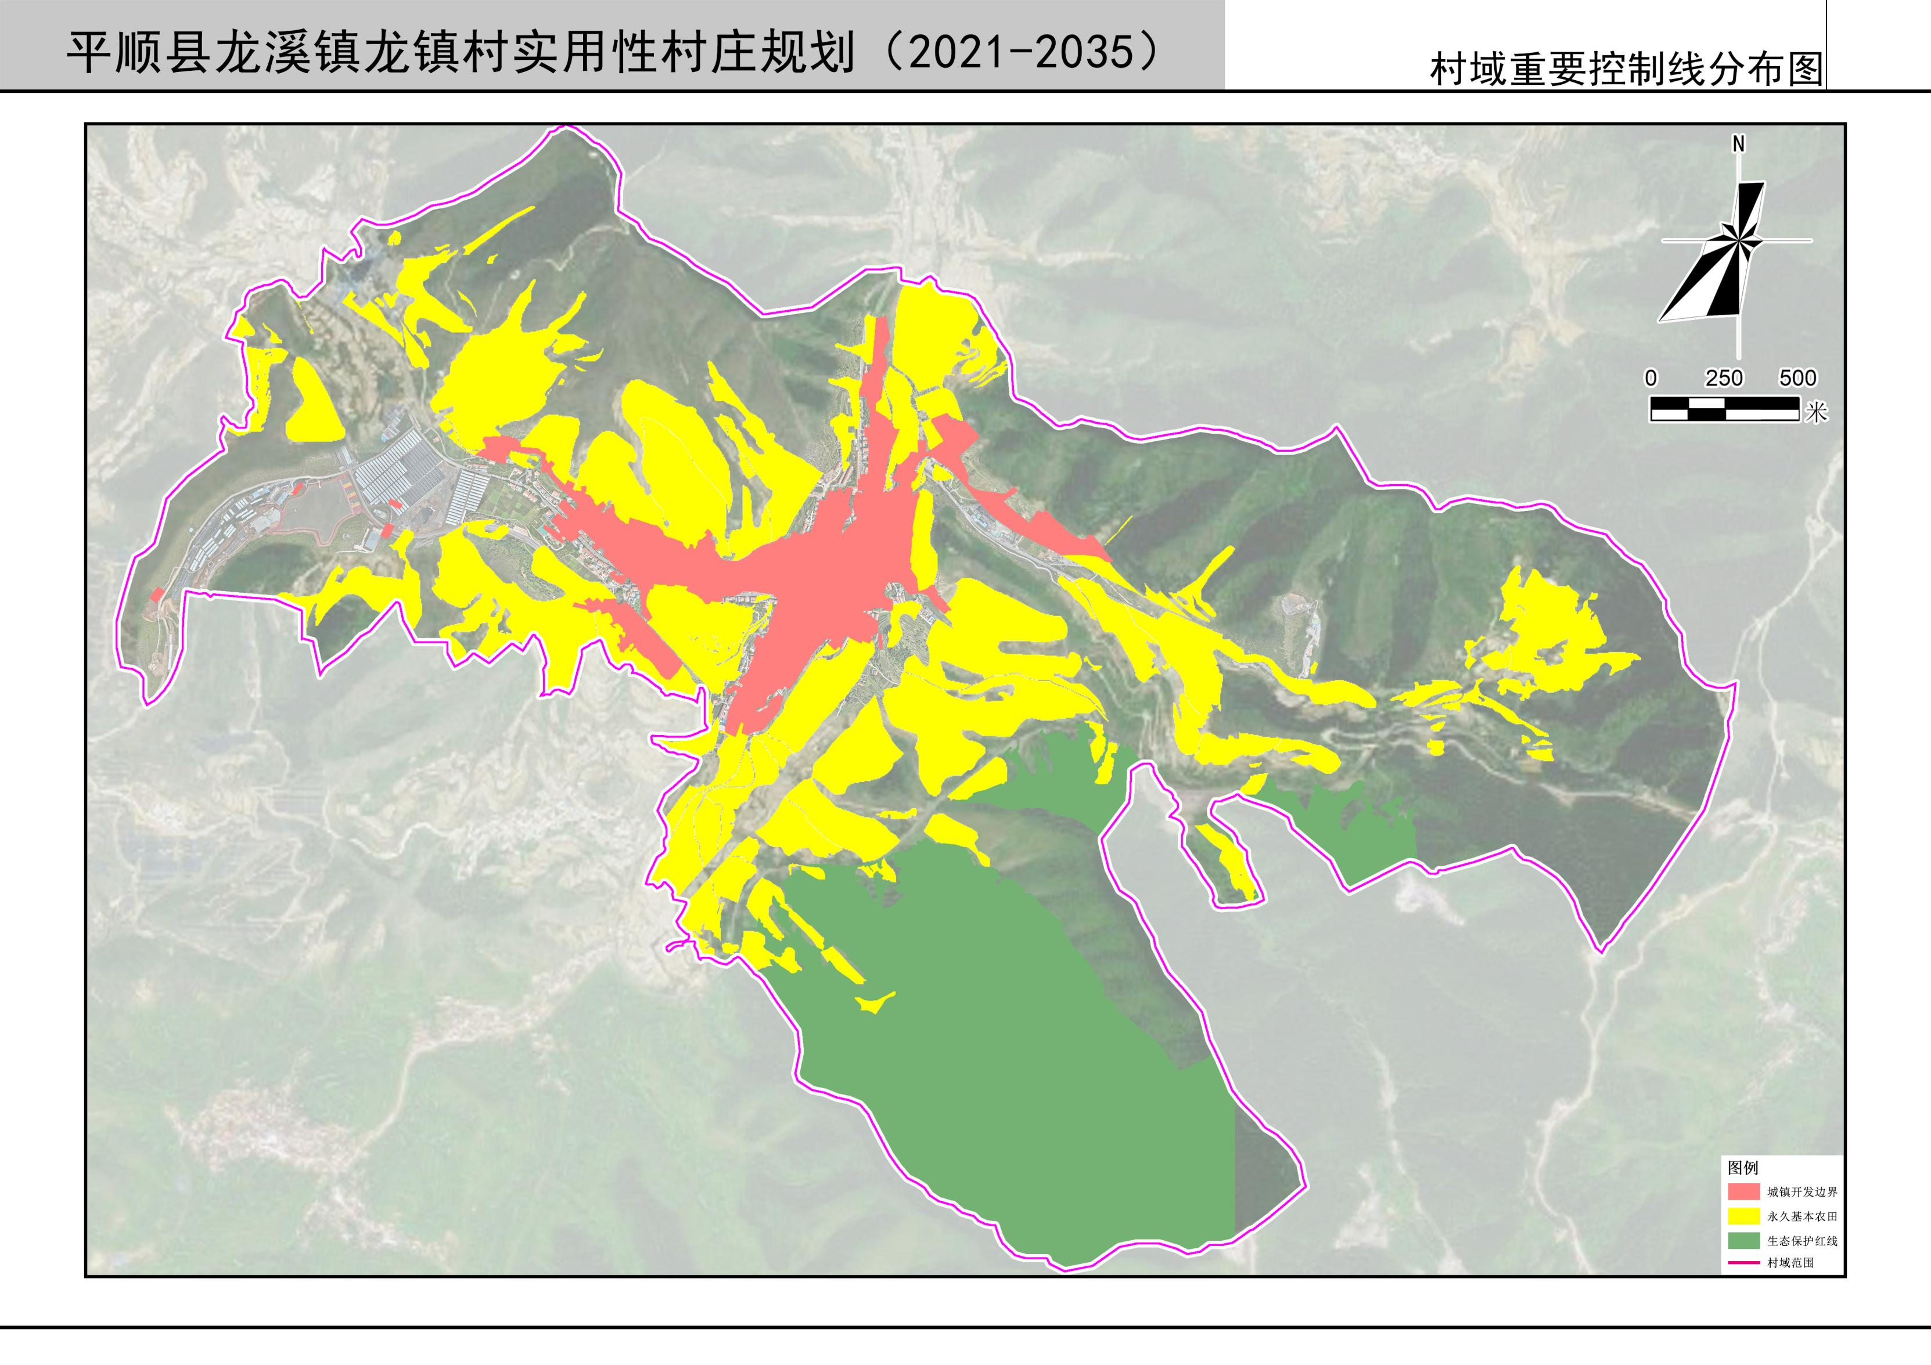

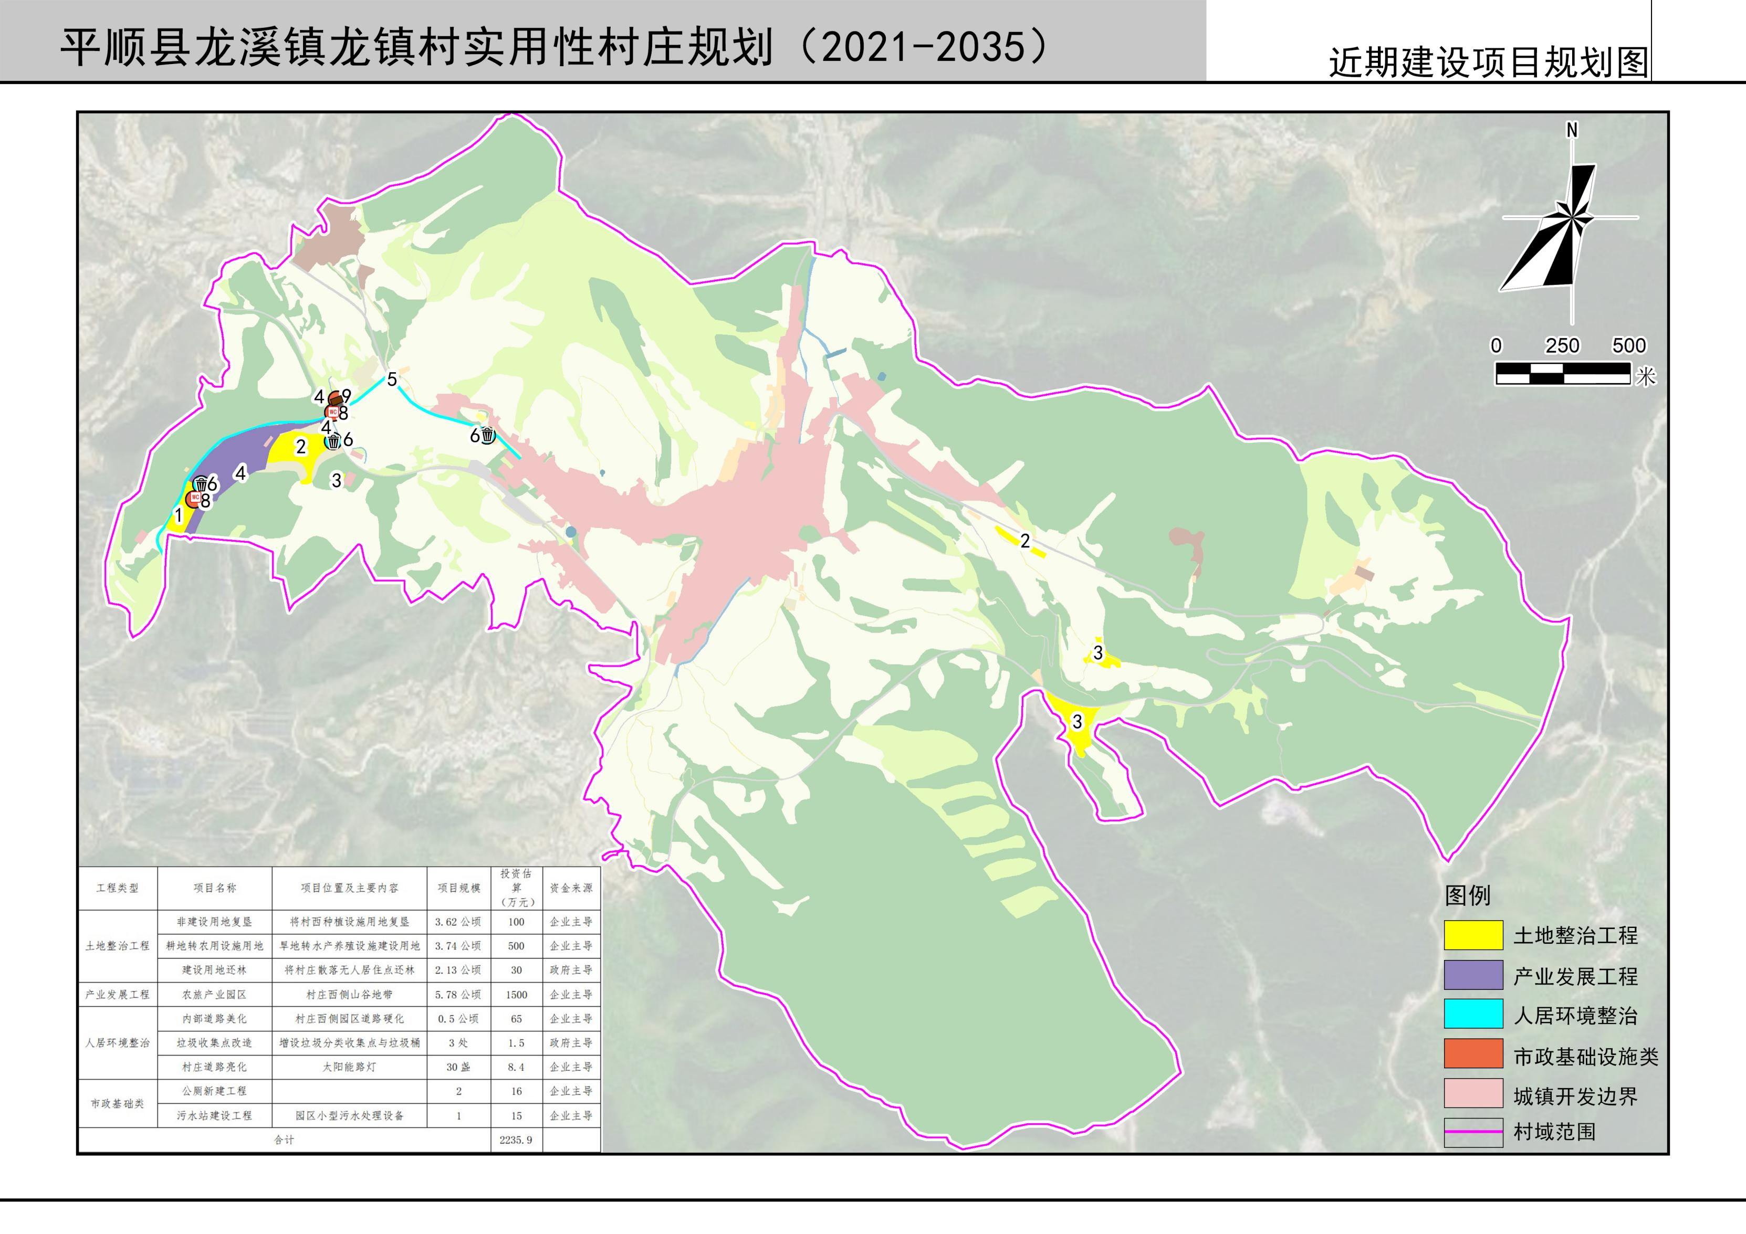

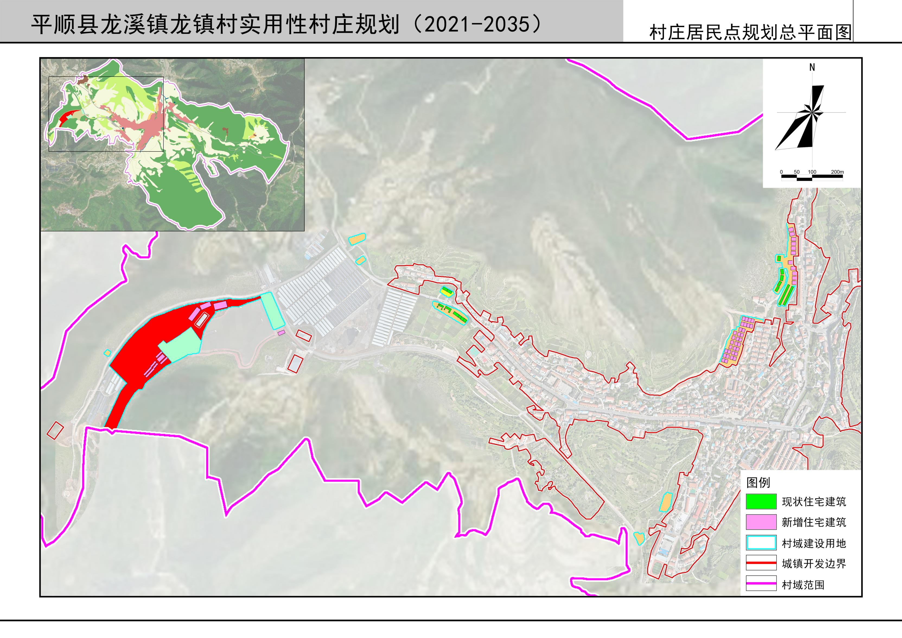

**村域国土空间用途结构调整表（单位：公顷）**

|  |  |  |  |  |  |  |  |
| --- | --- | --- | --- | --- | --- | --- | --- |
| **地类** | | | **规划基期面积（2020年）** | **规划期内变化情况** | | | **规划目标年面积（2035年）** |
| **增加值** | **减少值** | **净增加值** |
| 合计 | | | 949.09 | 17.84 | 17.84 | 0.00 | 949.09 |
| 耕地 | | | 269.69 | 5.78 | 5.73 | 0.05 | 269.74 |
| 园地 | | | 0.11 | 0.00 | 0.11 | -0.11 | 0.00 |
| 林地 | | | 485.59 | 0.03 | 1.72 | -1.69 | 483.89 |
| 草地 | | | 101.91 | 0.15 | 1.25 | -1.10 | 100.81 |
| 湿地 | | | 0.00 | 0.00 | 0.00 | 0.00 | 0.00 |
| 农业设施建设用地 | 乡村道路用地（村庄外部） | | 6.31 | 0.00 | 0.00 | 0.00 | 6.31 |
| 种植设施建设用地 | | 6.29 | 0.00 | 5.30 | -5.30 | 1.00 |
| 养殖设施建设用地 | | 0.00 | 4.20 | 0.00 | 4.20 | 4.20 |
| 城乡建设用地 | 小计 | | 58.23 | 6.44 | 0.00 | 6.44 | 64.68 |
| 城镇 | | 54.41 | 0.00 | 0.00 | 0.00 | 54.41 |
| 村庄 | | 3.82 | 7.69 | 1.24 | 6.44 | 10.27 |
| 区域基础设施用地 | | | 11.18 | 0.00 | 0.00 | 0.00 | 11.18 |
| 其他建设用地 | 工矿用地 | 一类工业用地 | 0.00 | 0.00 | 0.00 | 0.00 | 0.00 |
| 二类工业用地 | 0.03 | 0.00 | 0.00 | 0.00 | 0.03 |
| 三类工业用地 | 0.00 | 0.00 | 0.00 | 0.00 | 0.00 |
| 采矿用地 | 8.11 | 0.00 | 2.08 | -2.08 | 6.03 |
| 仓储用地 | 一类物流仓储用地 | 0.00 | 0.00 | 0.00 | 0.00 | 0.00 |
| 二类物流仓储用地 | 0.00 | 0.00 | 0.00 | 0.00 | 0.00 |
| 三类物流仓储用地 | 0.00 | 0.00 | 0.00 | 0.00 | 0.00 |
| 储备库用地 | 0.00 | 0.00 | 0.00 | 0.00 | 0.00 |
| 其他用地 | | 0.00 | 0.00 | 0.00 | 0.00 | 0.00 |
| 其他土地 | | | 0.41 | 0.00 | 0.41 | -0.41 | 0.00 |
| 陆地水域 | | | 1.22 | 0.00 | 0.00 | 0.00 | 1.22 |